 Calentamiento: Análisis de Mind Map
Unidad 5: La Revolución de Texas
Nombre: |  | Fecha: |  | Periodo:

Mira el banco de palabras que aparece abajo. Completa el diagrama del mapa mental colocando cada término donde creas que encaja mejor.

- Causa  - La Revolución de Texas  - Texas consiguió su independencia  - Toma centralista del gobierno mexicano  - Efecto | 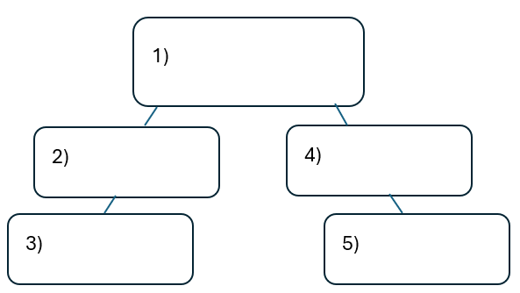

Calentamiento: Análisis de Mind Map
Unidad 5: La Revolución de Texas
Nombre: |  | Fecha: |  | Periodo:

Mira el banco de palabras que aparece abajo. Completa el diagrama del mapa mental colocando cada término donde creas que encaja mejor.

- Causa
- La Revolución de Texas
- Texas consiguió su independencia
- Toma centralista del gobierno mexicano
- Efecto


Ticket de salida de la revisión del mapa mental

Instrucciones: Completa la frase eligiendo la mejor respuesta para cada vacío del gráfico de abajo.

El (1)____________ se caracteriza principalmente por (2)____________

Opciones de respuesta para el blank (1)  Marca la mejor respuesta | Opciones de respuesta para el blanco (2)  Marca la mejor respuesta

- Rebelión federalista en México  - Revolución de Texas  - Colonización de Texas  - alianza entre Texas y Estados Unidos | - La lucha por la independencia de Texas frente al gobierno centralista de México.  - La organización del gobierno de la República de Texas.  - Los intentos tejanos y anglosajones de restablecer la Constitución Federal de 1824.  - El fracaso de Santa Anna para establecer un gobierno centralista poderoso en Ciudad de México.

Ticket de salida de la revisión del mapa mental

Instrucciones: Completa la frase eligiendo la mejor respuesta para cada vacío del gráfico de abajo.

El (1)____________ se caracteriza principalmente por (2)____________

Opciones de respuesta para el blank (1)  Marca la mejor respuesta | Opciones de respuesta para el blanco (2)  Marca la mejor respuesta

- Rebelión federalista en México  - Revolución de Texas  - Colonización de Texas  - Alianza entre Texas y Estados Unidos | - La lucha por la independencia de Texas frente al gobierno centralista de México.  - La organización del gobierno de la República de Texas.  - Los intentos tejanos y anglosajones de restablecer la Constitución Federal de 1824.  - El fracaso de Santa Anna para establecer un gobierno centralista poderoso en Ciudad de México.

